华东师范大学软件学院月考试卷【参考答案】
（2016—2017学年第一学期）
得分
课程名称 操作系统 课程性质 （专业必修）
学生姓名 学号
学生系别 专业 年级 班级

判断题（15分，每小题3分）
判断下列每句话是否正确，如错误请说明理由。
1. 线程都保存有各自的栈信息、CPU状态（寄存器、指令计数器等）、堆信息，以及打开文件列表等。
错。线程保存栈信息、CPU状态；而堆信息，以及打开文件列表等是进程保存的。
（线程实现了资源和调度单位相分离）
2. 向操作系统传递参数只能通过寄存器实现。
错。还可以通过堆栈传递等
3. 在微内核结构的操作系统中，进程间通讯可以不在微内核内。
错。进程通讯是内核的核心功能，对微内核系统，也在微内核内实现。
4. 对于内核支持的线程，当该线程执行系统调用被阻塞时，不仅该线程被阻塞，而且同一进程内的所有线程都会被阻塞。
错。只有当前进程被阻塞，其它进程可以继续执行。
- 当前运行进程发生缺页中断，进程将进入Ready队列
错。进入waiting队列。

二、不定项选择题（15分，每小题3分)
每题有一个或多个答案，答错、少选、多选均不给分。
1. 以下哪些（个）操作会使得一个进程从运行（running）状态转换为就绪（ready）状态（ ABD ）
A. 在可占先（preemptive）系统中，高优先级进程被创建
B. 分时系统中，时间片到
C. 当前运行进程发生缺页中断
D. 当前运行进程调用yield( )，主动放弃使用CPU
2.当从“新建（new）”状态进入“就绪（ready）”状态的进程增多时，下面哪种情况不会发生（ D ）
A. I/O操作的频度升高；
B. CPU利用率下降
C. CPU利用率上升
D. 进程的平均响应时间减少
3. 以下描述正确的是（ BC ）
A. 中断处理程序（interrupt handler）是进程的一部分，在进程的地址空间运行
B. 中断处理程序（interrupt handler）必须运行在内核态
C. 微内核体系结构下，进程间通讯（inter-processing communication）必须在微内核内
D. 分时（time sharing）的目的是提高CPU和I/O的并行度
4. 以下哪些（个）对于微内核操作系统的描述是正确的？（ B ）
A. Microsoft Windows是微内核操作系统，但Linux不是；
B. 进程间通信必须在微内核内实现；
C. 因为用户进程不应访问页表，因此虚存应该在微内核内实现；
D. 操作系统设计时采用微内核结构可以提高操作系统执行的效率。
宏内核（模块化内核）结构的例子：传统的UNIX内核，BSD伯克利大学发行的版本；Linux内核；MS-DOS，Windows 9x（Windows 95，98，Me）；
混合内核：Windows NT、Windows 2000、Windows XP、Windows Server 2003以及Windows Vista和Windows 7等基于NT技术的微软视窗操作系统。
5. 以下对于线程的描述哪些（个）是错误的（ C ）
A. 一个用户态线程的阻塞（block）会引起它所属的整个进程（包括其中的其它线程）的阻塞；
B. 同一个进程的不同线程可以共享地址空间中的堆；
C. 线程间通信必须通过内核态系统调用进行；
D. 同一个进程的不同线程必须维护各自的调用栈和CPU状态。

三、辨析题（30分，每小题6分）
分别解释以下每组的两个名词，并列举他们的区别。
1. 分时（time-sharing）与多道程序（multi-programming）
分时：将时间划分成时间片，进程按时间片轮流执行
多道：系统中存在多个程序同时执行
区别：分时主要针对提高系统的响应速度，改善用户体验；多道主要针对增加系统的利用率。
2. 长程调度（long-term scheduling）与中程调度（mid-term scheduling）
长程调度：操作系统决定到底有多少进程能够从“new”状态进入就绪状态的调度
中程调度：操作系统决定哪些进程的地址空间能够保留在内存中，哪些进程的地址空间需要被交换到外存的调度
区别：长程调度被用于平衡系统资源利用率与并发进程个数；中程调度被用于控制运行与就绪进程有足够的内存、较低的缺页率能够运行。
3. 网络操作系统和分布式操作系统
网络操作系统：支持网络的操作系统
分布式操作系统：可管理分布式系统的操作系统
区别：采用分布式操作系统，分布的计算机对于用户是透明的。
4. 微内核和模块化内核
微内核：操作系统内核只包含最基本的功能（进程调度和进程间通讯）
模块化内核：操作系统内核的一些功能可以作为模块挂载
区别：微内核中内核和其它操作系统的功能模块（如虚存管理）在不同的地址空间运行，模块化内核中它们在一个地址空间。

- 核心态和用户态
核心态：操作系统内核执行的受保护的状态
用户态：用户进程执行所在的状态
区别：处于用户态只能访问进程的地址空间，用户态需要通过中断或系统调用才能进入核心态。

四、综合题（40分）
1. 请简要说明你对以下图的理解。（5分）
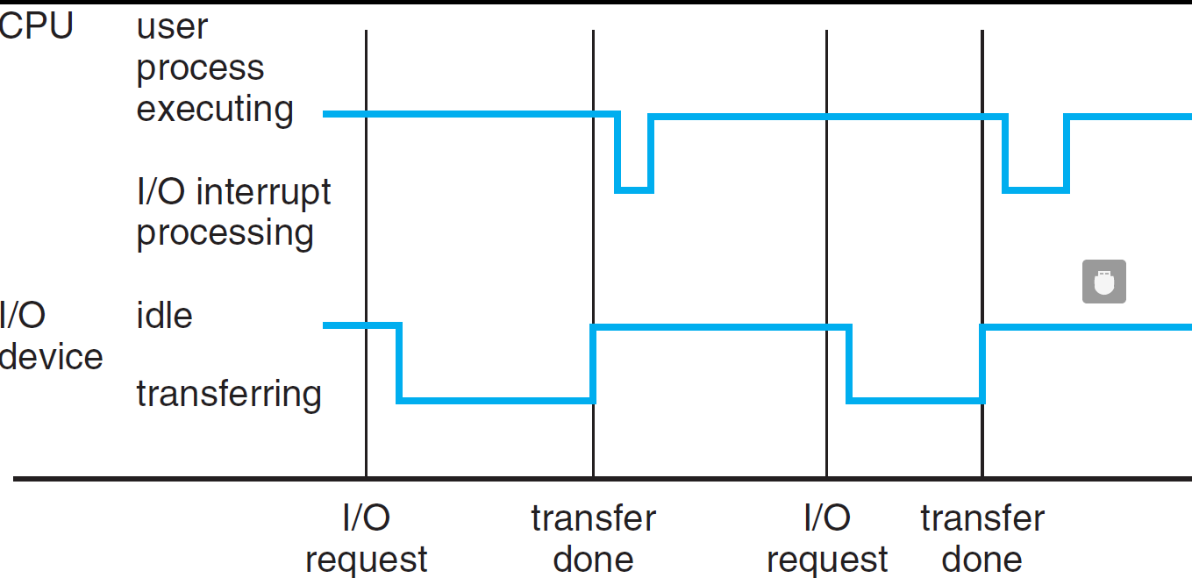
- 操作系统工作过程是被中断驱动的，An operating system is interrupt driven。
- CPU在用户程序处理过程中，遇到中断请求后，要进行中断处理。
- 进程从用户程序执行状态转换到中断处理状态之间要进行上下文的保护。因此在Transfer done以后，CPU保护上下文的信息后对中断进行响应。
- I/O设备和CPU并行工作。在I/O请求后，设备进行数据Transfer时，CPU在同时工作。
2. 调度队列有哪几种？请简单说明（5分）
Ready 队列。已经调入内存在Ready状态等待执行的进程队列。
I/O队列。在特定的I/O设备资源上等待资源的出现的队列。每个I/O设备都有一个相应的队列。

job队列。Job queue – set of all processes in the system
3. 进程创建时（如在类UNIX操作系统中，连续执行fork()和exec()系统调用），操作系统所需要进行那些工作，它们的代价如何（大，中，小）。为什么线程创建比进程快，它主要节省了以上哪个步骤的代价？（10分）
a. 构造PCB，代价小
b. 设置地址空间映射，代价中
c. 复制父进程地址空间内容，代价大
d. 复制I/O状态，代价中
（2）为什么线程创建比进程快，它主要节省了以上哪个步骤的代价？（4分）
答：同一进程的不同线程共享资源，因此以上b, c, d三项代价几乎都可节省
4、请详细描述一个用户态线程调用sleep()系统调用后，操作系统所执行的任务。（8分）
1、系统调用过程：mode-switch, 查表（syscall handling）, 执行系统调用代码。
2、sleep() 将当前进程放入waiting队列（设置alarm）
3、CPU调度（context switch）
4、系统调用结束，返回，mode-switch
5. 请给出以下图中操作系统进程状态的概念和状态之间转换的一个例子（12分）。
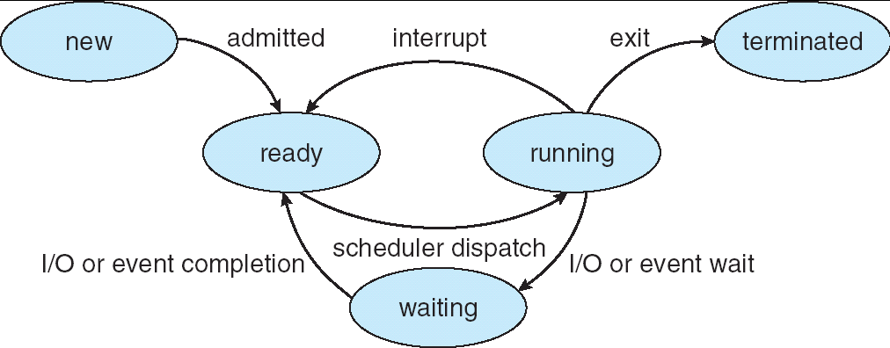
参考答案：（进程状态的概念略）
(1): new-->ready：从shell启动程序或者fork进程
(2): running->ready：高优先级程序运行，时间片到，...
(3): ready-->running：时间片到，前一进程结束／等待...
(4): running-->terminated：exit
(5): running-->waiting：等待i/o、信号量P操作...
(6): waiting-->ready：i/o结束、获得信号量，...
(7): waiting-->suspended：虚存时，内存不够
(8): suspended-->ready：得到i/o结束、获得信号量，...

